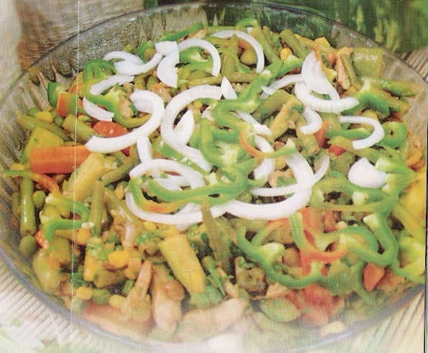

المقادير:

علبة تونة مصبرة
ملعقة كبيرة زيت
قبسة ملح
قبسة فلفل أسود
200غ من الدرة المصبرة
200غ من الأرز الطويل
100غمن الجبن المفروم
2 حبات طماطم
2 بيضات
2 معالق مايونيز

الطريقة:

يسلق الأرز و يصفى
يخلط الأرز مع الجبن و الدرة
يضاف الزيت و الملح و الفلفل و المايونيز
يفرم البيض المسلوق و يوضع فوق الخليط
يقدم الطبق باردا

